# 实验四 图像恢复

1. 实现多种图像退化，至少包括运动模糊和噪声模糊。
2. 实现逆滤波图像恢复方法，对退化图像进行逆滤波图像恢复。
3. 实现维纳滤波图像恢复方法，对退化图像进行维纳滤波图像恢复。
4. 对图像添加噪声，并使用一种典型噪声处理方法(如谐波滤波、逆谐波滤波)进行图像恢复。

提示：样例如图，仅供参考。

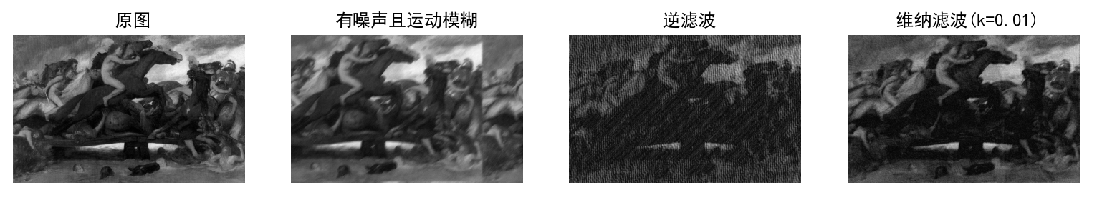

图像退化和滤波恢复

要求:运用python编写相关程序，将每道题的源代码（不要截图，无代码可不用）、运行结果（截图）、相关分析（文字分析）等粘贴在Word文档中提交。